Установка ПО

Оглавление

Установка ПО 1
Что потребуется 1
Некоторые замечания по установке 1

Что потребуется
- MySQL 5.1
- MySQL Workbench
- JBoss Application Server 4.2.3
- Eclipse for JavaEE
- SVN client
- Учетная запись на code.google.com
- Apache Ant

Некоторые замечания по установке
MySQL (выбираем ручную конфигурацию и делаем всё кроме последнего пункта с помощью инсталятора)
- Разрешить прослушивание порта 3306
- Включить поддержку UTF-8 (поддержка нескольких языков)
- Разрешить доступ root по сети, задать пароль
- Добавить путь до исполняемых файлов MySQL в PATH
- (самостоятельно) MySQL устанавливается сервисом, возможно его потребуется стартануть вручную
Проверим, что всё получилось:
Откроем cmd.exe (Far) и вводим следующее:
Вход на локальный сервер от имени root с паролем
mysql -u root -p
Появляется консоль MySQL. Создаём новую базу данных:
> create database c4f;
Посмотрим список баз:
> show databases;
В списке появится наша база, но и ещё несколько стандартных, уже созданных или служебных. Переходим к использованию нашей базы:
> use c4f;
Посмотрим таблицы:
> show tables;
Ничего нет. Логично, мы ничего не создали пока. Всё работает. Выходим:
> exit;

MySQL Workbench (приятный UI для работы с MySQL)
-- Создать соединение с нашей базой

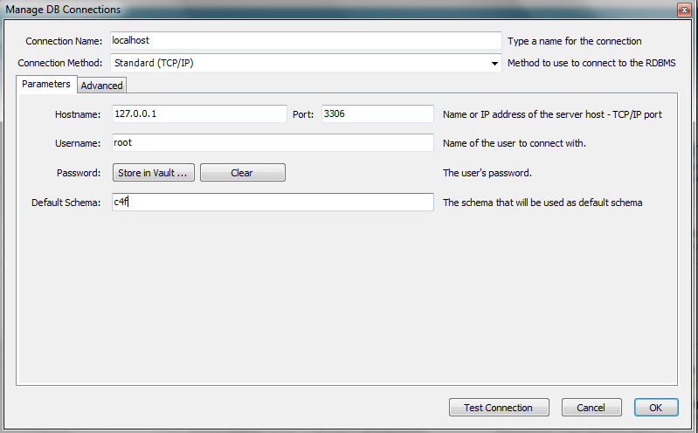
JBoss
- Берем ZIP файл дистрибутива версии 4.2.3
- Распаковываем куда-нибудь (Program Files?)
- Проверяем, что JVM по-умолчанию версии не ниже 1.6
- Запускаем bin/run.bat
- Заходим браузером сюда: http://localhost:8080
- Проверяем, что имеет место такая картина:
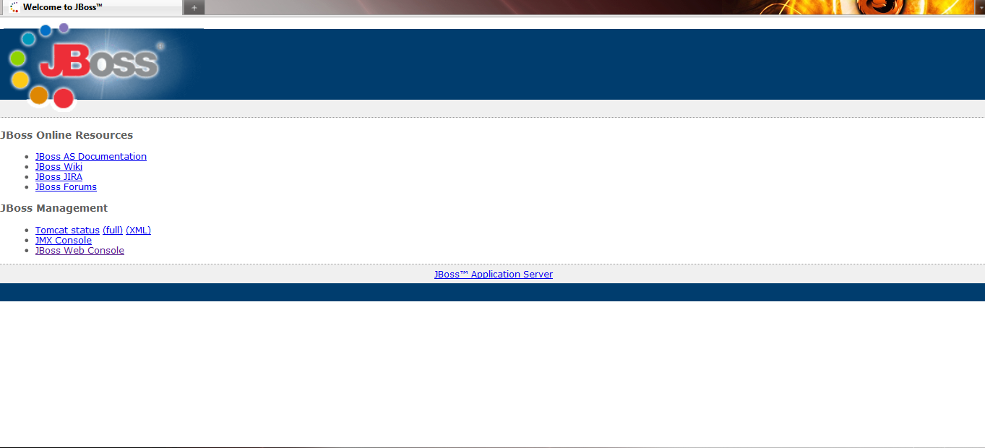
Ant
Добавить путь до ant.bat в PATH

SVN
Настроить SVN клиент на репозиторий на http://code.google.com

Подготовка завершена.

